Votre DOSSIER COMPLET est à envoyer chez  Nathalie PASTRESSE 5 place du Tannet 95220 HERBLAY  Les dossiers doivent être rendus complets (avec le certificat médical Réglementé ou l’Attestation de Santé).  La clôture des inscriptions par créneau se fera sur la base des dossiers complets. Attention nombre de places limitées par groupe. | Photo

1ère inscription |  |  |  |  |  |  |  | Réinscription
Nom |  |  |  |  |  |  |  | Prénom
Né le |  |  |  |  |  |  |  | Nat
Adresse
Code Postal : |  |  |  |  |  |  |  | Ville :
Email :
En cas de problème Prévenir :
(Nom et Tel)

Paiement |  |  |  |  |  | Chèques |  | Virement |  | Coupons sport – Chèq vac

 | OUI | NON |  | Dossier
Ai pris connaissance et accepte le règlement intérieur de la charte de bonne conduite ainsi que les règles en vigueur liées au COVID 19 |  |  |  | 1 | Fiche d’inscription remplie
En cas d’accident, j’autorise l’association l’HERBLAISIENNE à prendre toutes les dispositions nécessaires, en vue de mon évacuation ou celle de mon enfant dans un établissement médical. |  |  |  | 2 | Certificat médical FFBA réglementé valable 3 ans à télécharger et imprimer sur le site www.lherblaisienne.fr et Questionnaire et Attestation de Santé.
Autorisations CNIL + Droits à l’image |  |  |  | 3 | - Un chèque (ou 3 chèques maxi) à l'ordre de l'Herblaisienne  - Possibilité de payer par virement (voir RIB joint)  - Coupons sports et chèques vacances acceptés
- Prospect par FFgym (newsletter)
- Prospect par un tiers
- Prise et publication de photos/vidéos
 |  |  |  | 4 | 1 Photo
Pour les MINEURS
J’autorise mon fils, ma fille, à rentrer seul(e) à son domicile à l’issue des entraînements, des cours ou des compétitions en cas d’indisponibilité des parents |  |  |  | Les horaires sont susceptibles d'être adaptés en fonction du nombre d'inscrits  Les groupes seront constitués avec les entraineurs.
J’autorise l’HERBLAISIENNE à transporter mon enfant dans un véhicule pour les déplacements en compétitions en cas d’indisponibilité des parents.

Informations et contacts : www.lherblaisienne.fr contact-gym@lherblaisienne.fr  Nathalie PASTRESSE – 06 10 71 37 63 ou Philippe CERISIER - 06 47 87 79 02 | Voir Formules, créneaux et tarifs au verso ->
Formules, créneaux et tarifs
 | Cocher la formule retenue | Créneaux | Herblay | Hors Herblay
 | Mini Gym (2015-16) | Mercredi  15h15 - 16h15 | 165 € | 180 €
 | Mini Gym (2015-16) | Mercredi  16h15 - 17h15 | 165 € | 180 €
 | Pré-Poussins (2015)  Débutants | Mardi  18h00 – 19h30 | 165 € | 180 €
 | Pré-Poussins (2015)  Débutants | Jeudi  18h00 – 19h30 | 165 € | 180 €
 | Poussins (2012-2013-2014) | Mardi et Jeudi  18h - 19h30 | 260 € | 275 €
 | Benjamins (2010-11) Minimes (2008-09) Cadets (2006-07) | Mercredi et Vendredi  17h30 – 19h30 | 270 € | 285 €
 | Cadets confirmés (2006-07) Juniors (2004-05) Séniors (2003 et avant) | Mercredi et Vendredi  19h30 – 22h | 270 € | 285 €
 | Compétiteurs – jeunes 3 séances par semaine | Lundi – Mercredi - jeudi 17h30 – 19h30 | 370 € | 395 €
 | Compétiteurs – Adultes 3 séances par semaine | Lundi – Mercredi - jeudi 19h30 – 21h30 | 370 € | 395 €

Tarifs Famille (parents – enfants) -10 € pour 2ème adhérent, -20 € pour 3ème adhérent et suivant
Lieux des entrainements Gymnase des Fontaines- 1 rue Alexandre Dumas – HERBLAY
Dates de reprise
- Pour les Mini-Gym : mercredi 16 septembre
- Pour les autres groupes : semaine du 7 Septembre
RIB pour les paiements par virement
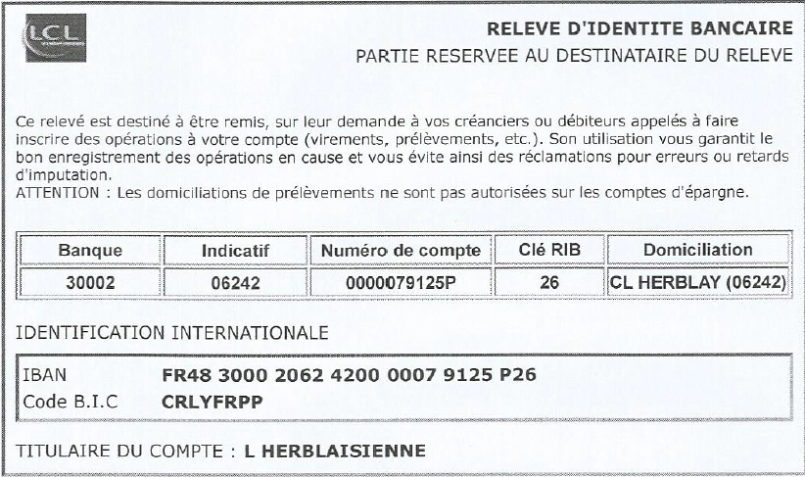
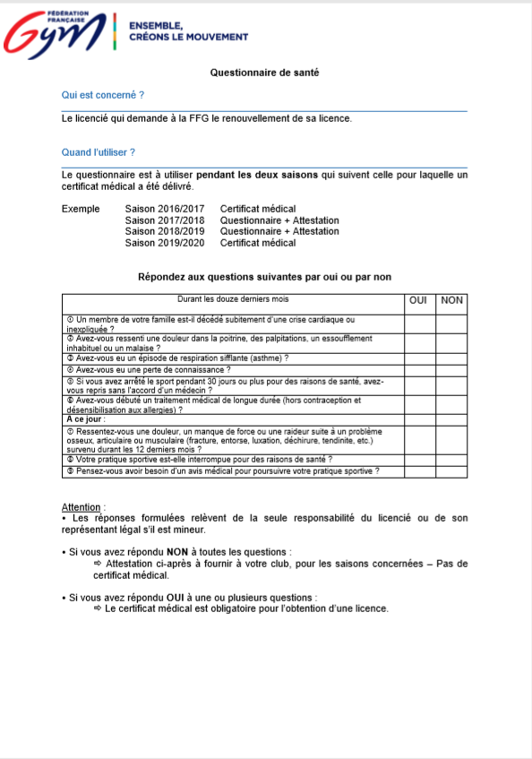
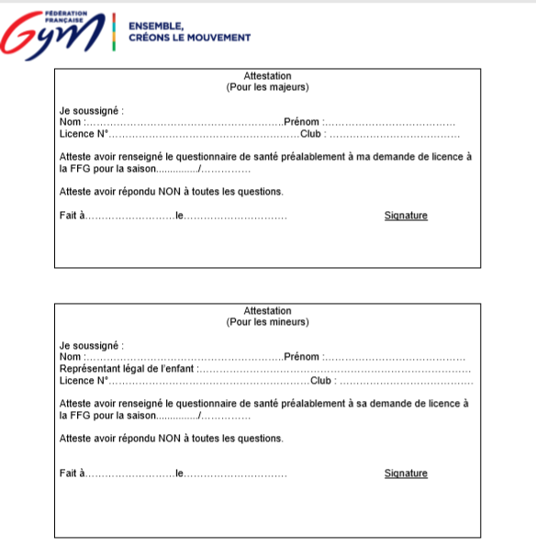
 |  | Herblay le :
Signature de l’adhérent |  |  | Signature du Parent ou tuteur pour les mineurs
 |  |  |  | Réservé Herblaisienne
 |  |  |  | Attestation / certificat
 |  |  |  | Paiement chèq ou virt
 |  |  |  | Nb de Chèques ou CV
 |  |  |  | Photo

